2018届高三姜堰中学、溧阳中学、前黄中学联考
数 学
2018.04.13
一、填空题：本大题共14小题，每小题5分，共70分.
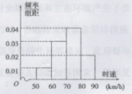
1.若，，为实数，则_____.
2.某地区对某路段公路上行驶的汽车速度实施监控,从中抽取辆汽车进行测速分析,得到如图所示的时速的频率分布直方图，根据该图,时速在以下的汽车有_____.
3.已知命题，，则成立是成立的_____.（选“充分必要”，“充分不必要”，“既不充分也不必要”填空）.
4.从甲、乙、丙、丁4个人中随机选取两人，则甲、乙两人中有且只有一个被选取的概率是_____.
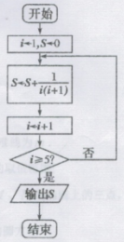
5.执行如图所示的程序框图，输出的值为____.
6.设满足，则的最大值是_____.
7.若是周期为的奇函数，当时，，则_____.
8.正方形铁片的边长为，以它的一个顶点为圆心，一边长为半径画弧剪下一个顶角为的扇形，用这块扇形铁片围成一个圆锥形容器，则这个圆锥形容器的容积为____.
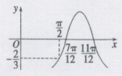
9.已知函数的图象如图所示，，则____.
10.平面直角坐标系中，双曲线的渐近线与抛物线交于点,若的垂心为的焦点，则的离心率为____.
11.已知点，若圆上恰有两点，使得和的面积均为，则的取值范围是____.
12.设分别为线段的中点,且,记为与的夹角,则的最小值为____.
13.已知函数，其中为自然对数的底数,若存在实数使成立，则实数的值为____.
14.若方程有四个不同的实数根，且，则的取值范围是____.
二、解答题：本大题共6小题，共90分.
15.在中，内角的对边分别为，已知，且.
- 求的值；
- 若，为的面积，求的取值范围.

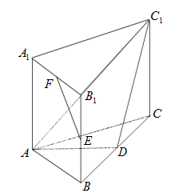
16.如图，在正三棱柱中，点在棱上，,点分别是的中点.
- 求证：为的中点；
- 求证:平面.

17.科学研究证实,二氧化碳等温空气体的排放(简称碳排放)对全球气候和生态环境产生了负面影响，环境部门对市每年的碳排放总量规定不能超过万吨,否则将采取紧急限排措施.已知市年的碳排放总量为万吨，通过技术改造和倡导低碳生活等措施，此后每年的碳排放量比上一年的碳排放总量减少.同时,因经济发展和人口增加等因素,每年又新增加碳排放量万吨.
- 求市年的碳排放总量(用含的式子表示）；
- 若市永远不需要采取紧急限排措施,求的取值范围.

18.已知椭圆的左顶点，右焦点分别为，右准线为.
- 若直线上不存在点，使为等腰三角形,求椭圆离心率的取值范围；
- 在(1)的条件下，当取最大值时，点坐标为，设是椭圆上的三点，且,求:以线段的中点为圆心,过两点的圆的方程.

19.设函数，其中.
- 若，求过点且与曲线相切的直线方程；
- 若函数有两个零点.
①求的取值范围；
②求证：.

20.设，正项数列的前项的积为，且，当时，都成立.
- 若，，，求数列的前项和；
- 若，，求数列的通项公式.

附加题
21A.选修4-1：几何证明选讲
如图，圆是△的外接圆，过点的切线交的延长线于点，
，，求以及的长．
O
A
B
C
D

21B.选修4-2：矩阵与变换(本题满分10分)
已知矩阵,的一个特征值，其对应的特征向量是.
（1）求矩阵； （2）设直线在矩阵对应的变换作用下得到了直线，求直线的方程．

21C.选修4-4：坐标系与参数方程(本题满分10分)
圆：()，与极轴交于点(异于极点)，求直线的极坐标方程.

21D.选修4-5：不等式选讲(本题满分10分)
证明： (≥2，).

22.（本小题满分10分）
盒子中装有四张大小形状均相同的卡片，卡片上分别标有数其中是虚数单位．称“从盒中随机抽取一张，记下卡片上的数后并放回”为一次试验（设每次试验的结果互不影响）．
（1）求事件 “在一次试验中，得到的数为虚数”的概率与事件 “在四次试验中，
至少有两次得到虚数” 的概率；
（2）在两次试验中，记两次得到的数分别为，求随机变量的分布列与数学期望

23．(本小题满分10分)
已知数列满足…．
（1）求，，的值；
（2）猜想数列的通项公式，并证明．

联考数学试题Ⅰ
一、填空题（本大题共14小题，每小题5分，计70分. 不需写出解答过程，请把答案写在答题纸的指定位置上）
1．若，，为实数，则 ▲ ．
2．某地区对某路段公路上行驶的汽车速度实施监控，从中抽取40辆汽车进行测速分析，得到如图所示的时速的频率分布直方图，根据该图，时速在70 km/h以下的汽车有 ▲ 辆． 16
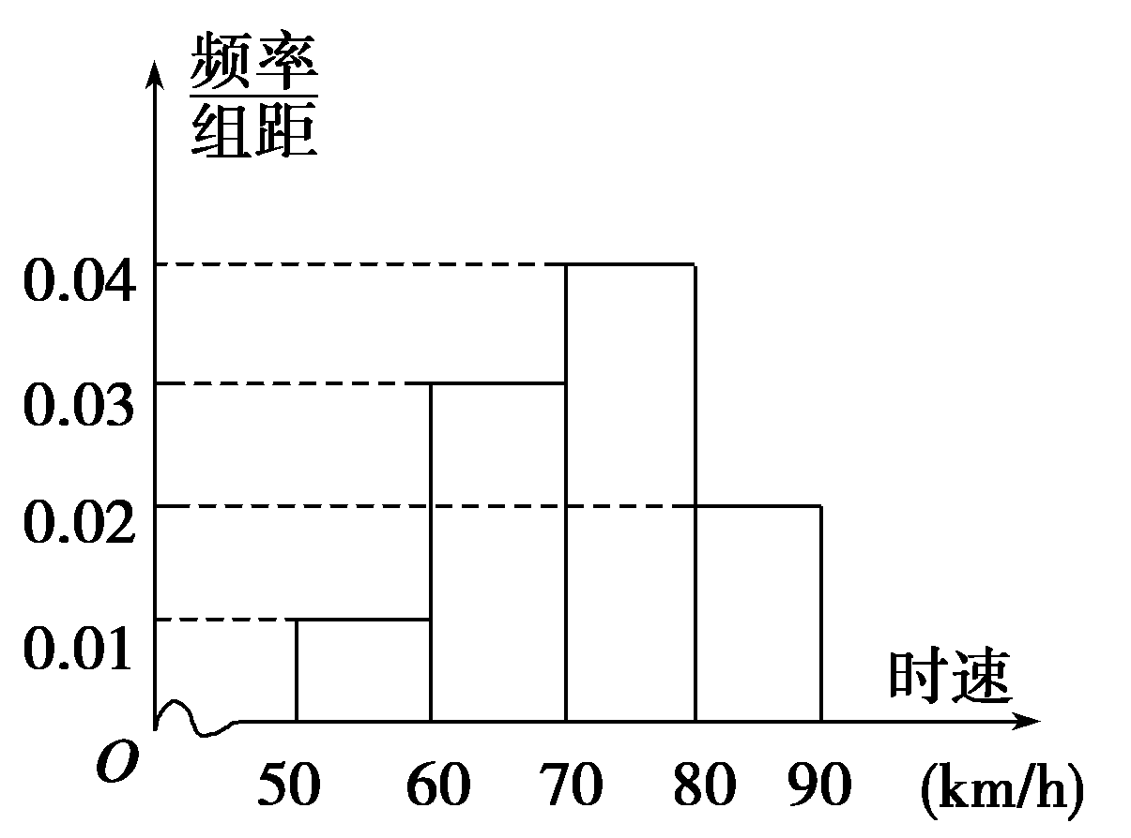
3．已知命题，命题，则成立是成立的 ▲ 条件（选“充分必要”，“充分不必要”，“必要不充分”，“既不充分也不必要”填空）．
充分不必要
4．从甲、乙、丙、丁4个人中随机选取两人，则甲、乙两人中有且只有一个被选取的概率为 ▲ ．
5．执行如图所示的程序框图，输出的值为 ▲ ．
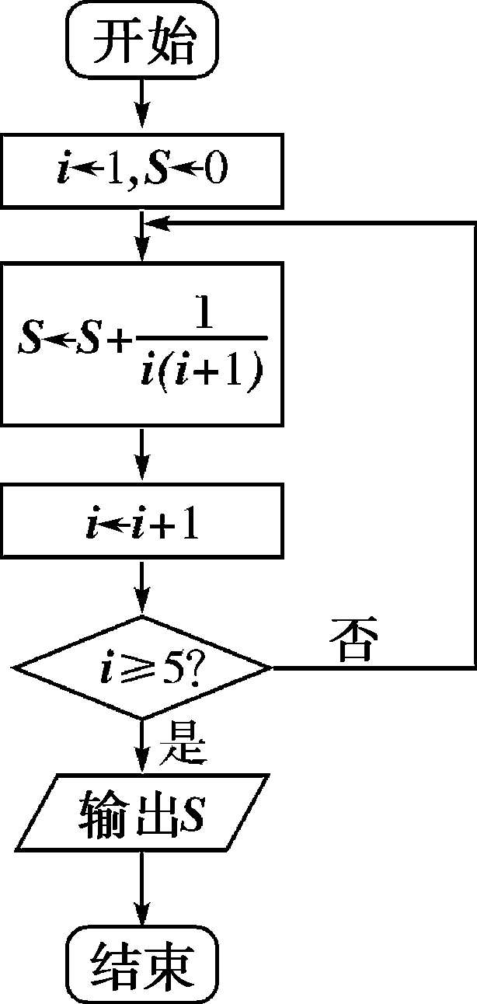
6．设满足约束条件,则的最大值是 ▲ ．
7．已知是周期为2的奇函数且当时,则 ▲ ．
8．正方形铁片的边长为，以它的一个顶点为圆心，一边长为半径画弧剪下一个顶角为的扇形，用这块扇形铁片围成一个圆锥形容器，则这个圆锥形容器的容积为▲ ．

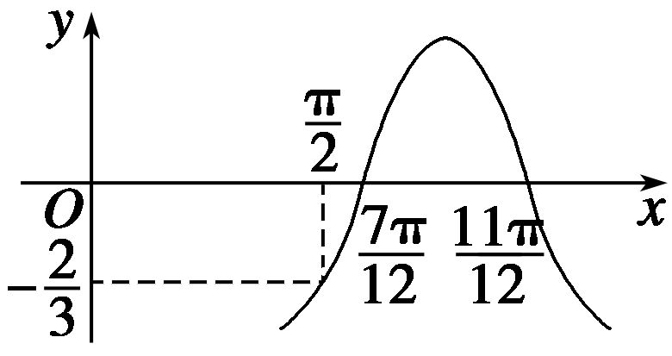
9．已知函数的图象如图所示，，则 ▲ ．
10．平面直角坐标系中，双曲线的渐近线与抛物线交于点，若的垂心为的焦点，则的离心率为 ▲ ．
11．已知点，若圆上恰有两点，使得和的面积均为，则的取值范围是 ▲ ．
12．设D，E分别为线段AB，AC的中点，且BE·CD＝0，记α为AB与AC的夹角，
的最小值为 ▲ ．
13．已知函数，其中为自然对数的底数，若存在实数使成立，则实数的值为 ▲ ．
14. 若方程有四个不同的实数根，且，则的取值范围是 ▲ .

二、解答题：本大题共6小题，共90分．请在答题卡指定区域内作答. 解答时应写出文字说明、证明过程或演算步骤．
15．（本小题满分14分）
在中，内角的对边分别为，已知，且 .
（1）求边的值；
（2）若，为的面积，求的取值范围．
解：（1）由正弦定理 ，余弦定理
可等价变形为
化简得 ……………………3分
或……………………6分
若求范围：
（2）由正弦定理得
……………………10分
在中，由 得 ，
……………………14分
若求定值：
由得
故
解得
故
由正弦定理得
解得……………………14分

16．（本小题满分14分）
如图，在正三棱柱中，点在棱上，，点，
A
A₁
B
C
B₁
C₁
D
E
F
分别是，的中点．
（1）求证：为的中点；
（2）求证：平面．

解：（1） 正三棱柱，平面，
又平面，，又，
平面，………………………………………………………3分
又正三棱柱，
平面平面，，为的中点．………6分
A
A₁
B
C
B₁
C₁
D
E
F
G
（2） 连接，连接交于点，连接
矩形，为的中点，
又由(1)得为的中点，
△中，…………………9分
又点，分别是，的中点，
△中，，，……12分
又平面，平面
平面．………14分

17．（本小题满分14分）
科学研究证实，二氧化碳等温室气体的排放（简称碳排放）对全球气候和生态环境产生了负面影响.环境部门对A市每年的碳排放总量规定不能超过550万吨，否则将采取紧急限排措施.已知A市2017年的碳排放总量为400万吨，通过技术改造和倡导低碳生活等措施，此后每年的碳排放量比上一年的碳排放总量减少10%．同时，因经济发展和人口增加等因素，每年又新增加碳排放量m万吨（m>0）.
（Ⅰ）求A市2019年的碳排放总量(用含m的式子表示)；
（Ⅱ）若A市永远不需要采取紧急限排措施，求m的取值范围.
解：设2018年的碳排放总量为，2019年的碳排放总量为，…
（Ⅰ）由已知，,
=. （4分）
（Ⅱ）,
…
. （8分）
由已知有
（1）当即时,显然满足题意；（9分）

（2）当即时，
由指数函数的性质可得:，解得.
综合得；（11分）

（3）当即时，
由指数函数的性质可得:，解得,综合得.（13分）
综上可得所求范围是. （14分）

18．（本小题满分16分）
已知椭圆的左顶点，右焦点分别为，右准线为．
（1）若直线上不存在点Q，使为等腰三角形，求椭圆离心率的取值范围;
（2）在（1）的条件下，当取最大值时，点坐标为，设、、是椭圆上的三点，且，求：以线段的中点为圆心，过两点的圆方程．

解： （1）设直线与轴的交点是，依题意，
即,,,,
…………………………………………4分
（2）当且时，
，故， …………………………………………5分
所以，
椭圆方程是： …………………………………………6分
设 ，则 ，．
由，得 ．
因为是椭圆C上一点，所以
…………………8分
即
………① …………………10分
因为圆过两点， 所以线段的中点的坐标为 …………11分
又………②
…………12分
由①和②得
所以圆心坐标为…………14分 （少一解扣一分）
故所求圆方程为 ………………16分

19．（本小题满分16分）
设函数，其中 ．
（1）若，求过点且与曲线相切的直线方程；
（2）若函数有两个零点，，
① 求的取值范围；
② 求证：．

解（1）当a＝0时，f(x)＝－1－lnx，f ′(x)＝－．
设切点为T(x₀，－1－lnx₀)，
则切线方程为：y＋1＋lnx₀＝－( x－x₀)． …………………… 2分
因为切线过点(0，－1)，所以 －1＋1＋ln x₀＝－ (0－x₀)，解得x₀＝e．
所以所求切线方程为y＝－x－1． …………………… 4分
（2）① f ′(x)＝ax－＝，x＞0．
(i) 若a≤0，则f ′(x)＜0，所以函数f(x)在(0，＋∞)上单调递减，
从而函数f(x)在(0，＋∞)上至多有1个零点，不合题意． …………………… 5分
(ii)若a＞0，由f ′(x)＝0，解得x＝．
当0＜x＜时， f ′(x)＜0，函数f(x)单调递减；当x＞时， f ′(x)＞0，f(x)单调递增，
所以f(x)_{min}＝f()＝－ln－1＝－－ln．
要使函数f(x)有两个零点，首先 －－ln＜0，解得0＜a＜e． …………… 7分
当0＜a＜e时，＞＞．
因为f()＝＞0，故f()·f()＜0．
又函数f(x)在(0，)上单调递减，且其图像在(0，)上不间断，
所以函数f(x)在区间(0，)内恰有1个零点． …………………… 9分
考察函数g(x)＝x－1－lnx，则g′(x)＝1－＝．
当x∈(0，1)时，g′(x)＜0，函数g(x)在(0，1)上单调递减；
当x∈(1，＋∞)时，g′(x)＞0，函数g(x)在(1，＋∞)上单调递增，
所以g(x)≥g(1)＝0，故f()＝－1－ln≥0．
因为－＝＞0，故＞．
因为f()·f()≤0，且f(x)在(，＋∞)上单调递增，其图像在(，＋∞)上不间断，
所以函数f(x)在区间(，] 上恰有1个零点，即在(，＋∞)上恰有1个零点．
综上所述，a的取值范围是(0，e)． …………………… 11分
②由x₁，x₂是函数f(x)的两个零点(不妨设x₁＜x₂)，得
两式相减，得 a(x₁²－x₂²)－ln＝0，即a(x₁＋x₂) (x₁－x₂)－ln＝0，
所以a(x₁＋x₂)＝． …………………… 13分
f ′(x₁)＋f ′(x₂)＜0等价于ax₁－＋ax₂－＜0，即a(x₁＋x₂)－－＜0，
即－－＜0，即2ln＋－＞0．
设h(x)＝2lnx＋－x，x∈(0，1)．则h′(x)＝－－1＝＝－＜0，
所以函数h(x)在(0，1)单调递减，所以h(x)＞h(1)＝0．
因为∈(0，1)，所以2ln＋－＞0，
即f ′(x₁)＋f ′(x₂)＜0成立． …………………… 16分

20．(本小题满分16分)
设，正项数列的前项积为，且，当时，都成立．
(1)若，，，求数列的前项和；
(2)若，，求数列的通项公式．
解：(1)当n≥2时，因为M＝{1}，所以＝T_{n}T₁，可得a_{n＋1}＝a_{n}a₁，故＝a₁＝3(n≥2)．
又a₁＝，a₂＝3，则{a_{n}}是公比为3的等比数列，…………2分
故{a_{n}}的前n项和为＝·3－．…………4分
(2)当n＞k时，因为＝T_{n}T_{k}，所以＝T_{n＋1}T_{k}，
所以＝，即＝a_{n＋1}，…………6分
因为M＝{3，4}，所以取k＝3，当n＞3时，有a_{n＋4}a_{n－2}＝a_{n＋1}；
取k＝4，当n＞4时，有a_{n＋5}a_{n－3}＝a_{n＋1}．…………8分
由a_{n＋5}a_{n－3}＝a_{n＋1}知，
数列a₂，a₆，a₁₀，a₁₄，a₁₈，a₂₂，…，a_{4n－2}，…，是等比数列，设公比为q．………①
由a_{n＋4}a_{n－2}＝a_{n＋1} 知，
数列a₂，a₅，a₈，a₁₁，a₁₄，a₁₇，…，a_{3n－1}，…，是等比数列，设公比为q₁，………②
数列a₃，a₆，a₉，a₁₂，a₁₅，a₁₈，…，a_{3n}，…，成等比数列，设公比为q₂，………③
数列a₄，a₇，a₁₀，a₁₃，a₁₆，a₁₉，a₂₂，…，a_{3n＋1}，…，成等比数列，设公比为q₃，…④
由①②得，＝q，且＝q₁，所以q₁＝q；
由①③得，＝q，且＝q₂，所以q₂＝q；
由①④得，＝q，且＝q₃，所以q₃＝q；
所以q₁＝q₂＝q₃＝q．…………12分
由①③得，a₆＝a₂q，a₆＝a₃q₂，所以＝＝q，
由①④得，a₁₀＝a₂q，a₁₀＝a₄q₃，所以＝＝q，
所以a₂，a₃，a₄是公比为q的等比数列，所以{a_{n}}(n≥2)是公比为q的等比数列．
因为当n＝4，k＝3时，T₇T₁＝T₄T₃；当n＝5，k＝4时，T₉T₁＝T₅T₄，
所以(q)＝2a₂，且(q)＝2a₂，所以q＝2，a₂＝2．…………14分
又a₁＝，所以{a_{n}}(n∈N*)是公比为q的等比数列．
故数列{a_{n}}的通项公式是a_{n}＝2·．…………16分

21A.选修4-1：几何证明选讲
如图，圆是△的外接圆，过点的切线交的延长线于点，
，，求以及的长．
O
A
B
C
D

解：由切割线定理得:， ………………………2分
， ，． …………6分
，∴ ∽， …………………………………8分
∴ ，得． ……………………………10分

21B.选修4-2：矩阵与变换(本题满分10分)
已知矩阵,的一个特征值，其对应的特征向量是.
（1）求矩阵； （2）设直线在矩阵对应的变换作用下得到了直线，求直线的方程．

解：（1），
解得 故 …………4分
（2）设直线上的任意一点在矩阵对应的变换作用下得到点
则 ,
直线的方程为…………10分
21C.选修4-4：坐标系与参数方程(本题满分10分)
圆：()，与极轴交于点(异于极点)，求直线的极坐标方程.
解：圆：
所以 …………………4分
所以圆心，与极轴交于 …………………6分
直线的直角坐标方程为 …………………8分
即直线的极坐标方程为． …………………10分
21D.选修4-5：不等式选讲(本题满分10分)
证明： (≥2，).
证明： ………5分
． ………10分
22.（本小题满分10分）
盒子中装有四张大小形状均相同的卡片，卡片上分别标有数其中是虚数单位．称“从盒中随机抽取一张，记下卡片上的数后并放回”为一次试验（设每次试验的结果互不影响）．
（1）求事件 “在一次试验中，得到的数为虚数”的概率与事件 “在四次试验中，
至少有两次得到虚数” 的概率；
（2）在两次试验中，记两次得到的数分别为，求随机变量的分布列与数学期望
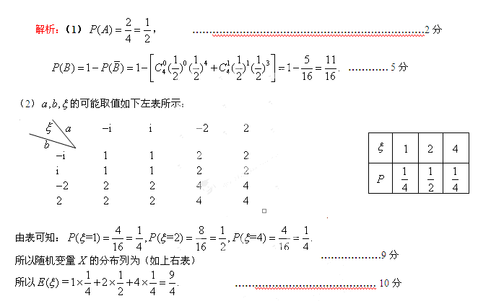
23．(本小题满分10分)
已知数列满足…．
（1）求，，的值；
（2）猜想数列的通项公式，并证明．
23．(本小题满分10分)
解：（1），，． …… 3分
（2）猜想：．
证明：①当，2，3时，由上知结论成立； …… 5分
②假设时结论成立，
则有．
则时，．
由得
，
．
又
，
于是．
所以， 故时结论也成立．
由①②得，． …… 10分

